Конспект интегрированного занятия
по опытно-экспериментальной деятельности
в старшей группе МКДОУ
«Детский сад №6 г.Беслана»

Тема: «Путешествие капельки»

Воспитатель: Дзгоева А.М.
2016 год

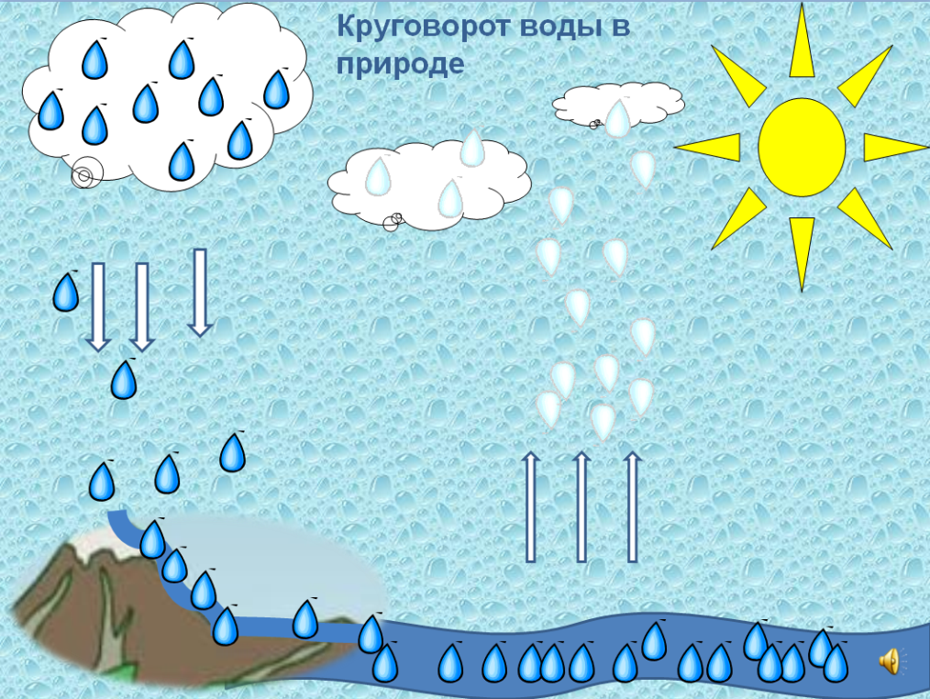
Тема: « Путешествие капельки»

Цель: 1. Создать целостное представление о воде, как природном явлении.
2 . Познакомить со свойствами воды.
3. Дать понять о значимости воды в жизни человека, в природе.
4. Воспитывать бережное отношение к воде, учить беречь природные ресурсы.
5. Обогащать словарь.

Ход занятия.

- Организационный момент

Дети становятся в круг, берутся за руки, здороваются и желают друг другу хорошего дня и настроения.

- Сюрпризный момент.
Стук в дверь. В гости к нам пришла капелька
-Ребята, давайте с ней поздороваемся.
-Здравствуй капелька!

А капелька пришла к нам в гости не просто так, она приглашает нас отправиться в удивительное путешествие. Мы отправляемся в царство воды. Капелька
путешествует по всему свету, много всего видела, много интересного знает о воде.

Вы слыхали о воде
Говорят, она везде:
В луже, в море, в океане
И в водопроводном кране

Так ли это? Как вы думаете?

III. Работа на фланелеграфе « Откуда взялась наша капелька? »

Давайте рассмотрим картинки, на которых изображены места, где путешествовала наша капелька. Давайте назовем их
(Озеро, море, речка, лужа, болото)
Значит капелька, это частица чего? (Воды)
Ребята, а кому нужна вода?
А может ли человек прожить без воды?
Вода необходима всему живому, без воды не было бы жизни на земле.

IV. Физкультминутка.

Дождик капнул на ладошку
На цветы и на дорожку
Льется, льется – ой-ой-ой
Побежали все домой
Зонтик поскорей раскроем
От дождя себя укроем!
А сейчас я покажу вам что-то интересное, проходите в нашу лабораторию.

V. Опыты
1. Что такое вода? Что может делать вода? Воду можно налить во что-нибудь, например, в стакан, в колбу, в тарелку. Можно перелить ее из одного сосуда в другой. Вода льется, брызгается, разливается
Первое правило: Вода - это жидкость

2. А сейчас посмотрите, что у меня в руках. Я взяла в руки два стакана. В одном молоко, а в другом что? (вода). Я пускаю ложку в стакан с молоком, скажите, моя ложка видна? (нет). А теперь опускаю ложку в стакан с водой. Видна моя ложка? (да). Молоко, какого цвета? (белого). А вода? (бесцветная)
Второе правило: Вода бесцветная

3. Давайте попробуем воду на вкус. Какая она: кислая? сладкая? соленная? горькая?
Третье правило: Вода безвкусная
А теперь проведем небольшой опыт. Положите в стакан с водой вещество (сахар), которое находится у вас на столе, размешайте, попробуйте на вкус. (вода стала сладкой) Вода может принимать вкус того вещества, который в нее положили.

4. А давайте теперь мы водичку понюхаем. Пахнет ли вода чем-нибудь? (нет)
Четвертое правило: Вода не имеет запаха

Вот сколько всего мы узнали о воде. Давайте теперь это закрепим.
1. Вода – это жидкость.
2. Вода бесцветная.
3. Вода безвкусная.
4. Вода не имеет запаха.

Ребята, воду нужно беречь? почему?
Вода нам нужна для умывания, для приготовления пищи. Человеку необходима только очищенная вода. А чтобы поучить чистую воду, люди затрачивают много трудов и сил. Вот почему нужно беречь воду, плотно закрывать кран. А чтобы вы всегда об этом помнили, вот этот знак мы повесим в умывальной комнате.

VI. Сюрприз от капельки. (Волшебные листики, работаем с красками.)
Ребята, а капелька приготовила вам подарки. Это вот такие листики.
Эти листики волшебные.
Вы что-нибудь видите на листиках? Капелька говорит, что на них изображены ее друзья, увидите вы их, когда закрасите листья бумаги полностью голубой краской.

VII. Итог занятия
Капельке пора домой, давайте дети с ней попрощаемся.
А мы должны запомнить, что:

Воду надо беречь
Без воды нет жизни на земле.

